**新 书 推 荐**

**中文书名：《人生延误》**

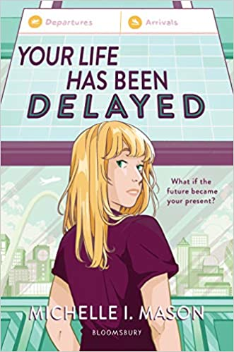

**英文书名：YOUR LIFE HAS BEEN DELAYED**

**作 者：Michelle Mason**

**出 版 社：Bloomsbury**

**代理公司：ANA/Yao Zhang**

**页 数：304页**

**出版时间：2021年8月**

**代理地区：中国大陆、台湾**

**审读资料：电子稿**

**类 型：YA青春文学/其他**

**内容简介：**

**一部高概念青春文学处女作，女主人公登上了飞机，于25年后降落……**

1995年8月2日，当珍妮·沃特斯在纽约登机时，她脑子里一直想的两件最紧迫的事就是想办法说服她的父母让她申请她梦想中梦寐以求的哥伦比亚大学新闻专业，以及终于和她的新男友史蒂夫团聚（也许最后会亲吻）。但当珍妮和其他乘客在圣路易斯下机时，机场官员告诉他们，他们的飞机失踪了——在25年前。所有人都认为这架飞机上的乘客们死了。当世界其他地方还在继续运行时，宇宙是如何在飞行中暂停的呢？

珍妮需要适应这25年来她认识的每一个人的变化——她的祖父母已经去世了，父母也已经老了，她的“小”弟弟现在已经成年并且有两个孩子。还有这世界本身……她错过了iPhone、社交媒体和流行文化。

当新消息曝光时，珍妮感到被她曾经最好的朋友背叛了。她也在与自己对迪伦的喜欢作斗争，迪伦是一位和蔼可亲的新同学，他在帮助珍妮了解现代的生活（而且督促她快点读哈利波特！）……而迪伦碰巧也是史蒂夫的儿子。更为复杂的是，越来越多的阴谋论者决心证明，237航班失踪的背后隐藏着一个需要被揭露的险恶真相，珍妮的存在本身就是一个骗局。珍妮可以想到办法向继续前行吗，还是她会被困在过去？

珍妮以局外人的视角看待当今社会，对现代青少年生活、隐私和后真相世界进行了有趣的探索。

**作者简介：**

米歇尔·梅森（Michelle Mason）和她的家人住在圣路易斯。在成为小说作家之前，她在公共关系部门工作了10年，本书是她的处女作。她也在博客和社交媒体上给中年龄段读物和青春文学书籍写书评。michelleimason.com @MichelleIMason

**谢谢您的阅读！**

**请将回馈信息发至：张瑶（Yao Zhang）**

安德鲁﹒纳伯格联合国际有限公司北京代表处  
北京市海淀区中关村大街甲59号中国人民大学文化大厦1705室, 邮编：100872  
电话：010-82449325

传真：010-82504200  
Email: Yao[@nurnberg.com.cn](mailto:daisy@nurnberg.com.cn)

网址：www.nurnberg.com.cn

微博：<http://weibo.com/nurnberg>

豆瓣小站：<http://site.douban.com/110577/>

微信订阅号：安德鲁书讯